Załącznik 1
do zapytania ofertowego SZP.225-42.2026
Po modyfikacji 12.06.2026

OPIS PRZEDMIOTU ZAMÓWIENIA
Przedmiotem zamówienia jest wykonanie i dostawa gadżetów reklamowych. Zamówienie zostało podzielone na następujące części:

Część 1:
      - Smycz reklamowa – 1000 szt.
- Materiał: poliester
- Zadruk na obu stronach
- Szerokość: 20 mm
- Taśma + karabinek metalowy
- Kolor: nadruk metodą sublimacyjną
- Długość: min. 42 cm
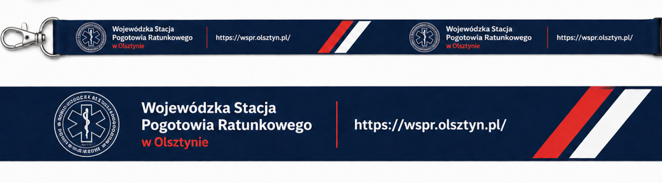
- Poniżej poglądowy projekt. Wykonawca dostosuje poglądowy projekt do ostatecznego nadruku na smyczy.

Część 2:
Breloki odblaskowe – 700 szt.
- Brelok odblaskowy, zawieszka z łańcuszkiem metalowym kulkowym lub zakończony karabińczykiem;
- Na breloku nadrukowane logo WSPR jednostronnie w jednym kolorze;

- Poniżej zdjęcie poglądowe:


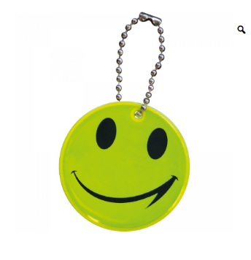

Część 3:
Koce piknikowe – 500 szt.
- Składany koc z polaru min. 150 gr/m2,
- Z wodoodporną powłoką na jednej stronie,
- Posiadający kieszeń na suwak (opcjonalnie),
- Krótka rączka do przenoszenia,
- Wariant kolorystyczny: granatowy,
- Znakowanie: logo w białym kolorze;
- Wymiary minimum: 120x130 cm,
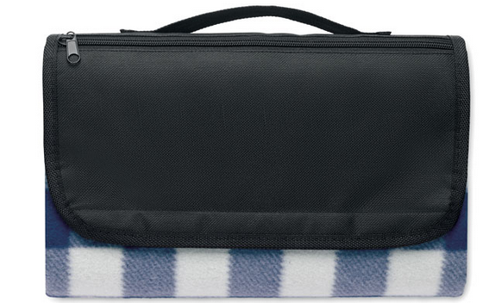

- Poniżej zdjęcie poglądowe:

Część 4:
Parasol w twardym etui – 500 szt.
- Wariant kolorystyczny: granatowy,
- Znakowanie na etui: logo w białym kolorze;
- Twarde etui zamykane na zamek błyskawiczny;
- Rozmiar rozłożonej parasolki w zakresie: fi= 85 cm-92 cm
- Aluminiowy lub metalowy stelaż;
- Długość po złożeniu w maksymalnym zakresie: 16-18 cm
- Poniżej zdjęcie poglądowe:

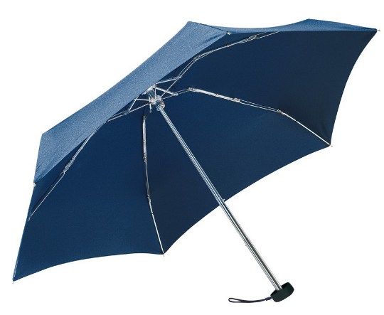
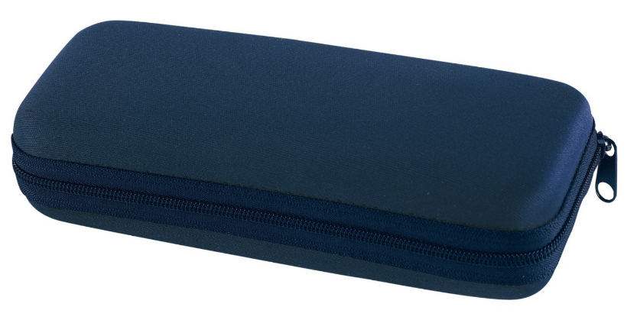

Część 5:
Składana torba na zakupy – 500 szt.
- Wariant kolorystyczny: granatowy,
- Wykonana z poliestru,
- Poniżej zdjęcie poglądowe,
- Na froncie nadrukowane logo trwałym nadrukiem w jednym kolorze,
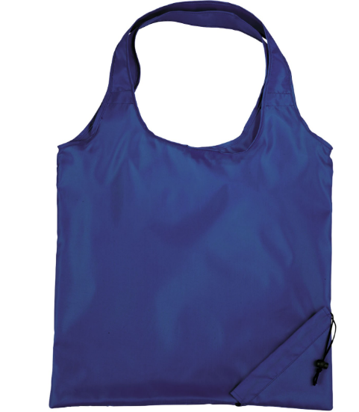
- Posiadająca funkcję składania, która zbiera się w rogu z zamknięciem na sznurek:
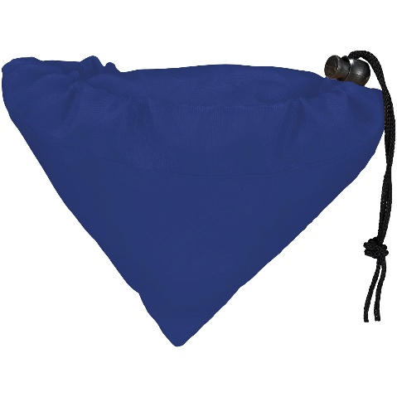

Dodatkowe Informacje dla Części 1-5:
            - Termin realizacji zamówienia do 7 10 dni od daty zaakceptowania projektu.
            - Zamawiający przewiduje dla każdej części możliwość skorzystania z prawa opcji polegającego na zwiększeniu zamówienia o maksymalnie 20 % zamówienia podstawowego. Prawo opcji zostało opisane w § 4 wzoru umowy.
            - Pozostałe warunki określa umowa.

